武汉大学2012—2013学年第二学期
《电路》(上)试卷（A）
学号 姓名 院（系） 班级

一、（20分）试用节点法求图1所示电路中的电流i₂。已知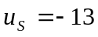V，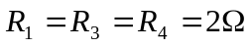，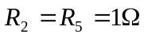。

i₂
图1
9i₂
R₄
R₅
u_{s}
R₂
R₃
3A
R₁

二、（20分）电路如图2所示。求R=？获得最大功率，并求之。

R

图2
2A
i
10Ω
3Ω
5Ω
4Ω
20V
5i

第 1 页 共 3 页

三、（20分）电路如图3所示，求ab端口的输入阻抗Z_{ab}。

图3
-j9.8Ω

b
a
2:1
0.05Ω
10Ω

j2Ω

Z_{ab}
j10Ω
j10Ω

四、（20分）图4所示正弦稳态电路中，已知R₁=R₂，I_{S}=9A，三个电压表的读数相等，功率表的读数为162瓦，求参数R₁、R₂、X_{L}、X_{C}。


~
X_{L}
图4
3Ω
X_{C}
W₁

*
*
V₃
R₂
R₁
V₁
V₂

第 2 页 共 3页
教学团长签字：
五、（20分）在以下两个题目中，仅选择一题解答，注明所选题号。

1、在图5（a）所示三相电路，已知：电源为对称三相电源，线电压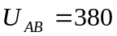 V， Z_{l}=1+j2Ω，Z=27+j24Ω，R=50Ω。求：（1）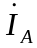、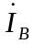、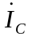（2）瓦计W₁ 、W₂读数；（3）电源发出的总有功功率。

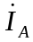
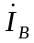
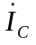
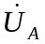
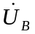
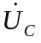
W₁

*
*
Z
Z
Z
Z_{l}
Z_{l}
Z_{l}
A′
B′
C′
A
B
N
图5（a）

W₂

*
*
R

2、图5（b）中t=0时开关闭合，开关动作前电路已处稳态，求t≥0时 i_{L}。

i _{L}(t)
6V
1A
3Ω
t=0
3Ω
0.1H
图5（b）

第 3 页 共 3页

A卷答案：

一、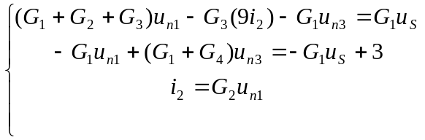 解得 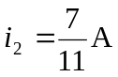
二、戴维南等效电路
三、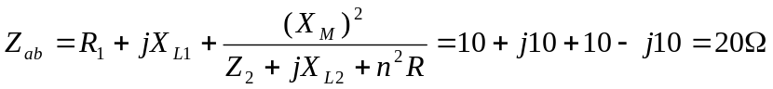
四、解：由于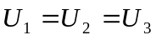,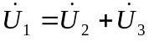，因此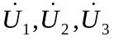构成一等边三角形。
又由于它们是串联连接，电流相等，电压也相等，由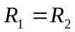可得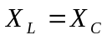，故端口发生谐振，于是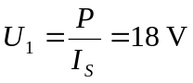 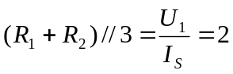 所以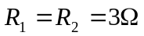
又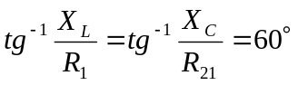 故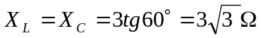
五、（1）设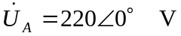
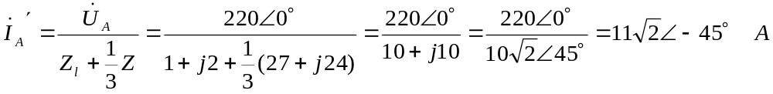
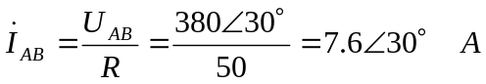
（2）
（3） 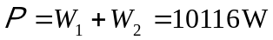
2、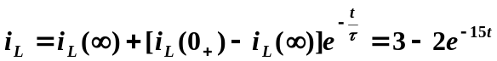A

